**Manual**

**Pré-Cadastro de Produtos**

**Ativo.Int**

**2023 Versão 2.1**

**Baixe documentos .docx com gifs e a planilha .xlsx no servidor Pmn-Files/Suporte/Manuais**

Pré-requisitos:

1. Modelo de Planilha deve estar no formato .csv;
2. Não poder ter campos em branco;
3. E o tipo de salvamento deve ser em CSV (separado por vírgulas) (*.csv).

Pré-Cadastro de Produtos é um formulário para listar os produtos pré-cadastrados no momento da compra junto ao fornecedor, também realiza a inclusão e a edição das informações armazenadas inicialmente por um responsável do setor de Compras. A inclusão de Produtos pode ser feita manualmente e pela ferramenta “Importar Pré-Cadastro de Produtos”. No Sistema a tela de Pré-Cadastro de Produtos inicia-se da seguinte forma:

1. 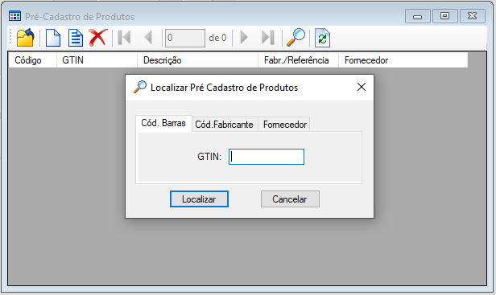Vá na janela Objetos, clique em Arquivos e em seguida Pré-Cadastro de Produtos (Ativo.Int).

Figura :Interface Pré-Cadastro do Produto.

* 1. Para Listar os produtos pré-cadastrados preencha as informações nas guias “Cód.Barras”, “Cód.Fabricante”, ou “Fornecedor” e clique no botão “Localizar”, também é possível listar clicando no botão “Atualizar(Ctrl+R)”.

1. **Inclusão Manual**

Para Cadastrar um novo produto:

É necessário abrir a tela de Incluir Pré-Cadastro de Produtos conforme a imagem abaixo.

Preencha com as informações cedidas pelo fornecedor.

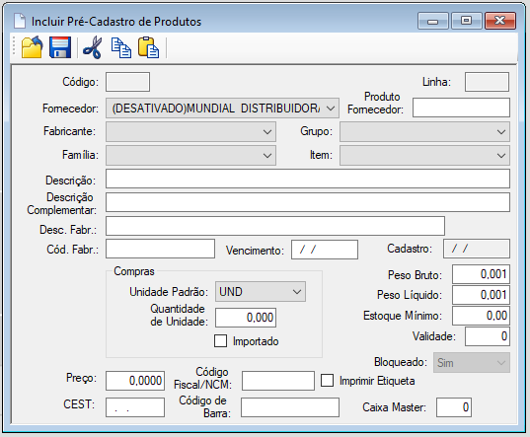

Figura : Interface Incluir Pré-Cadastro do Produto.

1. **Inclusão em lote pela ferramenta “Importar Pré-Cadastro de Produtos”**
   1. Para localizar este objeto vá em Opções > Ativo.Int > Ferramentas.

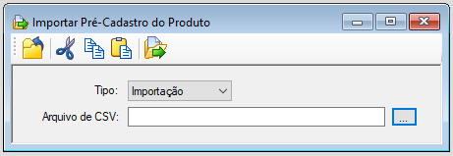

Figura : Objeto Importar Pré-Cadastro do Produto

* 1. Neste objeto é solicitado escolher os tipos “Importação” e “Validação”, importação para incluir e validação para confirmar se as informações estão inseridas no sistema. E também abrir a localização da pasta onde a planilha se encontra.
  2. Para Cadastrar um lote de novos produtos é necessário preencher as informações dos produtos em um modelo de planilha do tipo de formato .csv conforme a imagem abaixo:
  3. É muito importante para o perfeito funcionamento da ferramenta que os campos da planilha não devem ficar em branco, pois gera uma falha e o sistema não executa a importação das informações. E que este modelo seja sempre o mesmo.
  4. A planilha deve ser fechada após ser inseridas as informações. Quando o arquivo está aberto causa um mal funcionamento na ferramenta.



Figura : Campos para preenchimento da planilha

* 1. Também é muito importante ter atenção no tipo de salvamento da planilha para a importação funcionar perfeitamente. Deve estar no tipo específico de **CSV (separado por vírgulas) (*.csv)**.

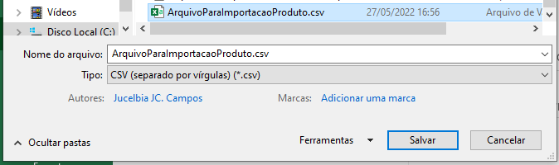

Figura :Tipo do formato para salvar o arquivo

* 1. 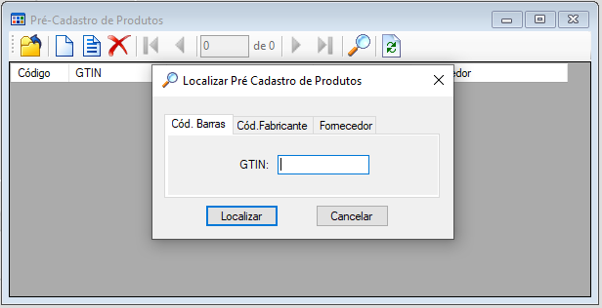Nesta tela é possível listar e editar as informações pré-cadastradas, apenas pressione o botão “Atualizar ou (Ctrl+R)”.

**Importante:** É necessário executar a ferramenta de importação duas vezes, executa uma vez para inserção e outra para validação e confirmação do cadastro dos produtos.



**Exclusão:** Se acontecer algum erro de cadastro das informações na planilha é possível excluir os lançamentos.



**Arquivo com duas planilhas:** Arquivos do formato .csv aceitam apenas uma planilha, o office apaga a outra planilha.

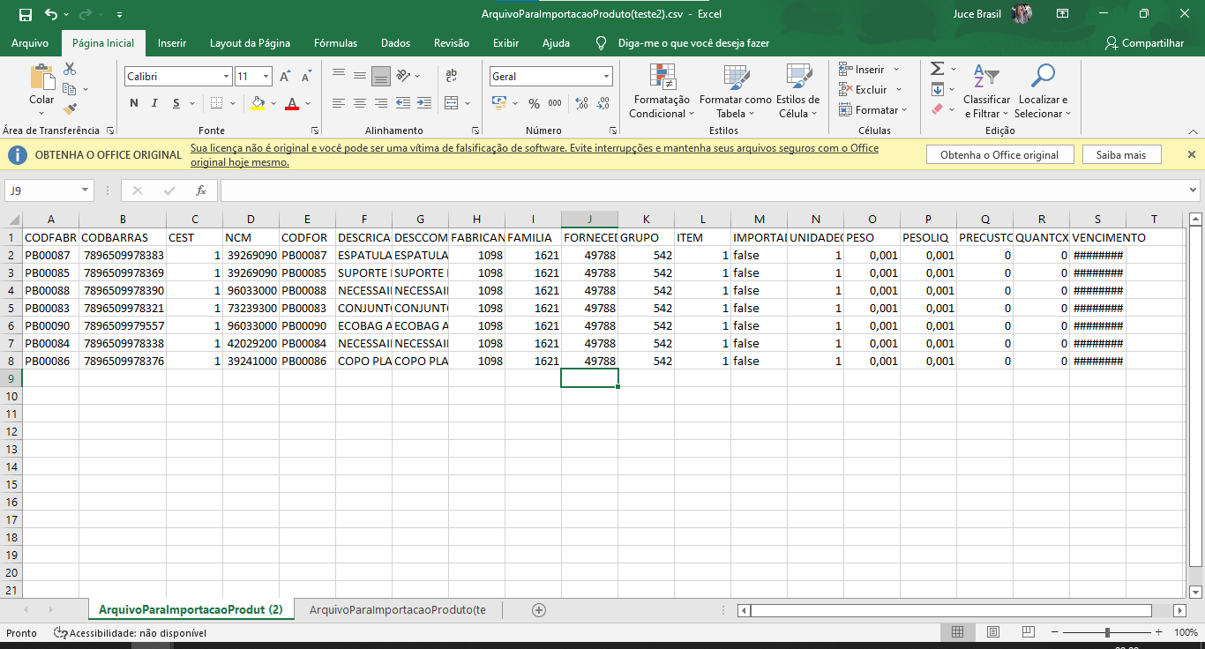

**Arquivo com duas planilhas não permitido**

**Menu de Contexto:** Com a confirmação da compra é possível usar o menu de contexto com as opções “Importar para Produtos Linha” e “Liberar Produto” (Permite liberar o produto para venda).

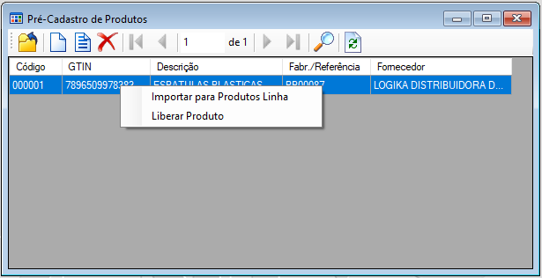

**Edição:** Para editar são necessários todos os campos serem preenchidos.



**Arquivo .csv aberto:** Apresenta falha.



**Resultado Esperado:**

